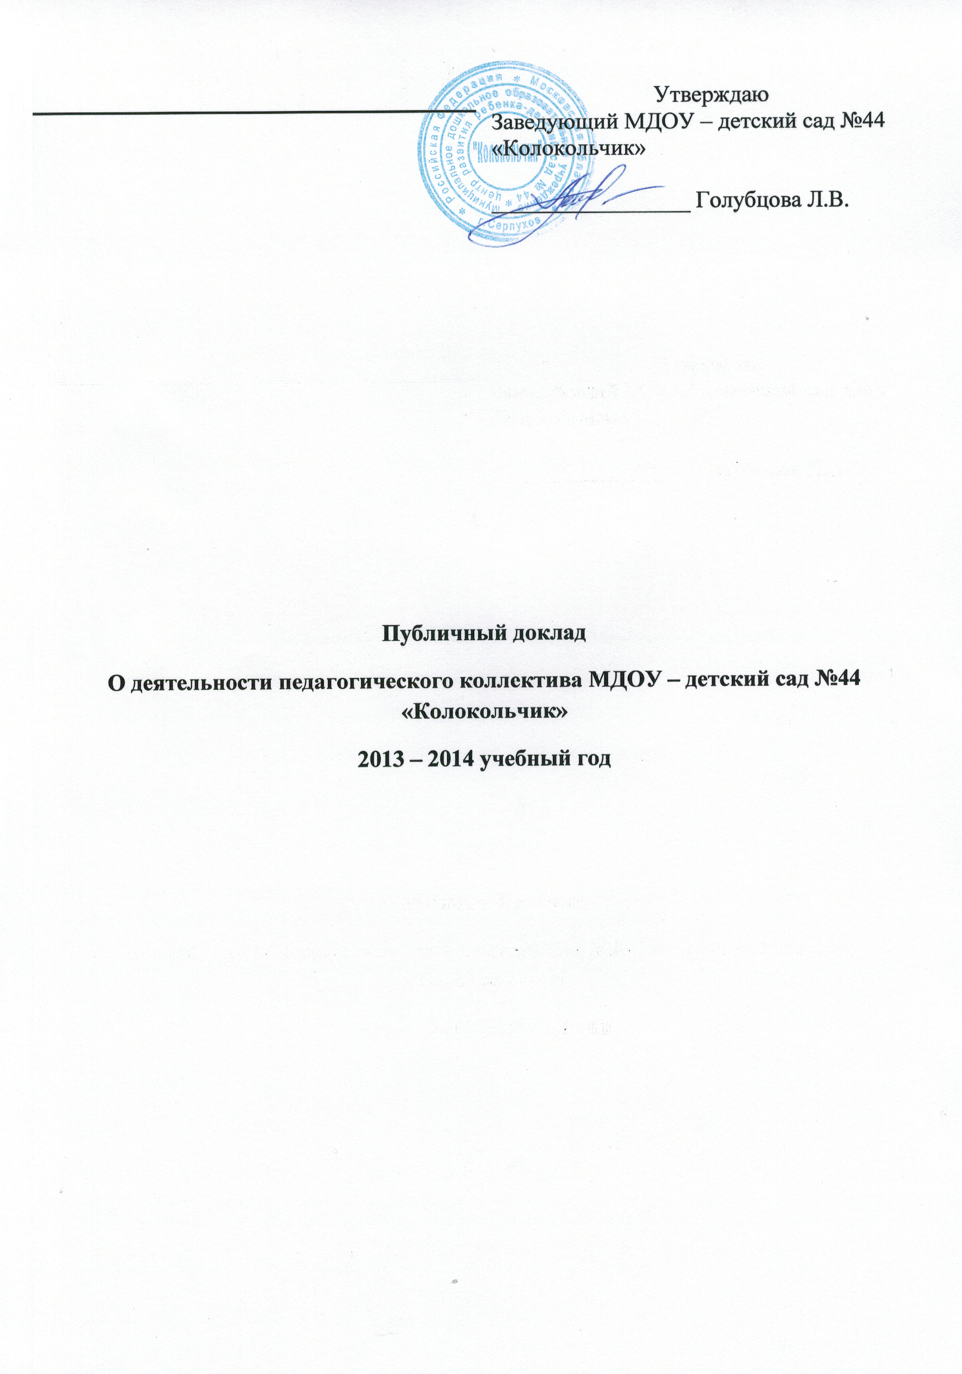
Содержание:
- Общая характеристика дошкольного учреждения
- Комплектование
- Лицензия
- Свидетельство о государственно аккредитации
- Состав воспитанников
- Структура управления
- Образовательные программы, реализуемые в ДОУ
- Режим дня
- Направления деятельности ДОУ
- Условия осуществления образовательного процесса, материально-техническая база, финансовый отчет
- Кадровое обеспечение
- Результаты мониторинга
- Взаимодействие с семьями воспитанников
- Анализ работы за 2013-2014 учебный год

Общая характеристика дошкольного учреждения

Город Серпухов Московская область
Население: 123, 4 тысячи человек
Глава администрации Залесов Павел Николаевич
Социальные объекты находящиеся рядом:
Поликлиника № 3
Дворец культуры «Россия»
Площадь Владимира Храброго
Детская юношеская библиотека
Библиотека им. Чехова
Детская поликлиника
Адрес дошкольного учреждения:
г. Серпухова, ул.Ворошилова 127 – А
Телефон: 8 (4967) 37-3-90
Адрес электронной почты: detskijsad44@yandex.ru
Сайт: http://kolokolchik44ds.ucoz.com/

Комплектование
- Положением о порядке комплектования муниципальных образовательных учреждений, реализующих основную общеобразовательную программу дошкольного образования, расположенных на территории Муниципального образования «Город Серпухов Московской области», утверждённым постановлением Главы города Серпухов от 18.03.2013г. № 360.

Документы для предоставления муниципальной услуги являются:
- заявление Заявителя о зачислении ребенка в ДОУ согласно приложению № 7 к настоящему Административному регламенту (подается лично);
- свидетельство о рождении ребенка;
- медицинская карта ребенка установленного образца (форма № 026-у-2000).
- документ, удостоверяющий личность Заявителя (его представителя) с регистрацией в муниципальном образовании Московской области;
- документ, подтверждающий регистрацию Заявителя (законного представителя) по месту жительства в муниципальном образовании Московской подтверждающий регистрацию по месту пребывания в муниципальном образовании Московской области и место фактического проживания в муниципальном образовании Московской области, в случае несовпадения адреса регистрации и фактического места проживания;
- документ, подтверждающий полномочия представителя Заявителя, если с заявлением обращается представитель Заявителя;
Перечень документов, подтверждающих право на льготное получение муниципальной услуги отдельными категориями Заявителей:
- удостоверение граждан, подвергшихся воздействию радиации вследствие катастрофы на Чернобыльской АЭС;
- удостоверение граждан, подвергшихся воздействию радиации вследствие аварии в 1957 году на производственном объединении «Маяк» и сбросов радиоактивных отходов в реку Теча;
- справка с места работы судьи;
- справка с места работы судьи прокурорского работника;
- справка с места работы прокурорского работника;
- справка с места работы сотрудника Следственного комитета;
- справка с места службы погибших (пропавших без вести), умерших, ставших инвалидами, сотрудников федеральных органов исполнительной власти и военнослужащих, участвующих в контртеррористических операциях и обеспечивающим правопорядок и общественную безопасность на территории Северо-Кавказского региона Российской Федерации;
- справка с места службы военнослужащих и сотрудников органов внутренних дел, государственной противопожарной службы, уголовно-исполнительной системы, непосредственно участвовавших в борьбе с терроризмом на территории Республики Дагестан и погибших (пропавших без вести), умерших, ставших инвалидами в связи с выполнением служебных обязанностей;
- справка из учреждения медико-социальной экспертизы и/или заключения психолого-медико-педагогической комиссии;
- справка с места работы сотрудника полиции;
- справка с места службы сотрудников полиции, погибших (умерших) в связи с осуществлением служебной деятельности либо умерших до истечения одного года после увольнения со службы вследствие ранения (контузии), заболевания, полученных в период прохождения службы, а также сотрудники полиции, получивших в связи с осуществлением служебной деятельности телесные повреждения, исключающие для них возможность дальнейшего прохождения службы;
- справка об инвалидности ребенка или одного из родителей ребенка, являющегося инвалидом;
- справка органов социальной защиты населения о приравнивании к многодетным семьям;
- справка с места службы военнослужащих;
- справка с места работы сотрудника органов по контролю за оборотом наркотических средств и психотропных веществ.

Цель: Создание благоприятных условий для проживания ребенком дошкольного детства.
Выполнение поставленной цели проходило через решение задач, которые реализовывались по основным направлениям.
Задачи:
Физическое развитие:

Воспитание основ здорового образа жизни у детей.

Социально-личностное развитие:

Систематизировать знания педагогов об этапах, формах и методах работы по нравственно-патриотическому воспитанию детей дошкольного возраста.

Познавательно-речевое развитие:
Формирование умения детей свободно общаться со взрослыми и сверстниками»
Художественно-эстетическое развитие:

Формирование представлений об архитектуре, как виде искусства с опорой на региональные особенности местности, в которой живут дети.

Лицензия

Реализуемые образовательные программы | Серия, №,  рег. № | Дата выдачи | Кем выдан
Общеобразовательные  Дополнительного образования | 50Л01  № 0001054  Регистрационный № :  70876 | 26 июня 2013 г. | Министерством образования Московской области

Серия, № | Дата выдачи | Срок действия | Государственный статус | Реализуемые программы
АА 149919 | 14 мая 2009 г. | Бессрочная | Дошкольное образовательное учреждение | Дошкольного образования

Свидетельство о государственной аккредитации

Состав воспитанников
Общее количество воспитанников | 161
Дети раннего возраста | 54
Дети дошкольного возраста | 113

Структура управления
Заведующий
Голубцова Лариса Викторовна
Общий педагогический стаж – 22 года
Стаж работы в данной должности – 13 лет
Квалификационная категория – высшая
Награды:
Почетная грамота Министерства образования Российской Федерации – 2013 г.
Почетная грамота Министерства образования Московской области – 2006 г.
Почетная грамота Председателя совета депутатов г. Серпухова – 2011 г.
Почетная грамота «Комитета по образованию» г. Серпухова- 2000г
Структура управления ДОУ
СПА «Комитет по образованию»
Детский сад
Заведующий
Старший воспитатель | Заместитель заведующего по административно-хозяйственной части | Заместитель заведующего по безопасности |  | Самоуправление
 |  |  |  | Педагогический совет Учреждения | Общее собрание коллектива Учреждения | Групповые родительские комитеты Учреждения | Управляющий совет Учреждения

Образовательные программы, реализуемые в ДОУ
Примерная основная общеобразовательная программа дошкольного образования «От рождения до школы» Под редакцией А.Н. Вераксы, Т.С. Комаровой, М.А. Васильевой
Образовательная программа ДОУ
Рабочие программы:
«Город древний – вечно молодой»
«Родной край»
«Сохранение и укрепление психологического здоровья дошкольников»
«Мой мир»
Программы дополнительного образования;
«Школа мяча» (физкультурно-спортивной направленности)
«Чародеи» (художественно-эстетической направленности)

Вид деятельности | Возрастная группа
Вид деятельности | от 2 до 3 лет | от 3 до 4 лет | от 4 до 5 лет | от 5 до 6 лет | от 6 до 7 лет
Прием, осмотр, игры, ежедневная утренняя гимнастика, дежурство (со средней группы) | 7.00-8.00 | 7.00-8.20 | 7.00-8.25 | 7.00-8.30 | 7.00-8.30
Подготовка к завтраку, завтрак | 8.00-8.25 | 8.20-8.40 | 8.25-8.55 | 8.30-8.55 | 8.30-8.50
Игры, самостоятельная деятельность | 8.25-8.40 | 8.40-9.00 | 8.55-9.10 | 8.55-9.00 | 8.50-9.00
Организованная образовательная деятельность | по подгруппам  8.40-8.50  8.55-9.05 | 9.00-9.15  9.30- 9.45 | 9.10-9.30  9.40-10.00 | 9.15-9.38  9.50 – 10.13 | 9.00-9.30  9.40-10.10  10.20-10.50
Подготовка к прогулке | 9.10-9.20 | 9.45-10.00 | 10.00-10.10 | 10.20-10.30 | 10.50-10.55
Прогулка | 9.20-11.20 | 10.00-12.00 | 10.10-12.10 | 10.30-12.30 | 10.55-12.35
Возвращение с прогулки, игры | 11.20-11.30 | 12.00-12.20 | 12.10-12.30 | 12.30-12.40 | 12.35-12.45
Подготовка к обеду, обед | 11.30 – 11.55 | 12.20-12.50 | 12.30-12.50 | 12.40-12.55 | 12.45-13.00
Спокойные игры, подготовка ко сну | 11.55-12.05 | 12.50-13.00 | 12.50-13.00 | 12.55-13.00 | 13.00-13.05
Дневной сон | 12.05-15.05 | 13.00-15.00 | 13.00-15.00 | 13.00-15.00 | 13.05-15.05
Постепенный подъем, самостоятельная деятельность | 15.05-15.10 | 15.00-15.15 | 15.00-15.10 | 15.00-15.10 | 15.05-15.10
Полдник | 15.10-15.30 | 15.15-15.30 | 15.10-15.25 | 15.10-15.25 | 15.10-15.25
Режим дня

Чтение худ. литературы | 15.30-15.40
Игры, самостоятельная и Организованная образовательная деятельность | по подгруппам  15.40-15.50  15.55-16.05 | 15.30-15.50 | 15.25-16.00 | 15.30-15.53 | 15.25-16.00
Чтение художественной  Литературы |  | 15.50-16.05 | 16.00-16.15 | 16.00-16.20 | 16.00-16.20
Подготовка к ужину, ужин | 16.05-16.20 | 16.05-16.25 | 16.15-16.30 | 16.20-16.35 | 16.20-16.35
Подготовка к прогулке | 16.20-16.35 | 16.25-16.35 | 16.30-16.35 | 16.35-16.40 | 16.35-16.40
Прогулка , уход детей домой | 16.35-19.00 | 16.35-19.00 | 16.35-19.00 | 16.40-19.00 | 16.40-19.00

Направления образовательной деятельности ДОУ
Основывая свою работу на важнейшем дидактическом принципе – развивающего обучения и научном положении Л.С. Выготского о том, что правильно организованное обучение ведет за собой развитие. Оно выступает составной частью культуры, которая является средством и результатом образования. Благодаря этому появляется возможность перевести ребенка из статуса объекта образования в статус субъекта.
Содержание образования сегодня ориентировано не только на приобретение знаний, но и на развитие личности, где выступает средством ее самостановления.
Дошкольное образование сегодня направлено на создание духовной пространственно-предметной среды, предпосылок для раскрытия способностей ребенка. Из вышесказанного вытекают основные задачи дошкольного образовательного учреждения :
    - Охрана жизни и укрепление физического и психического здоровья воспитанников;
    - Обеспечение познавательно-речевого, социально-личностного, художественно-эстетического и физического развития воспитанников;
    - Воспитание с учетом возрастных категорий воспитанников гражданственности, уважения к правам и свободам человека, любви к окружающей природе, Родине, семье;
    - Осуществление необходимой коррекции недостатков в физическом и (или) психическом развитии воспитанников;
    - Взаимодействие с семьями воспитанников для обеспечения полноценного развития детей;
    - Оказание консультативной и методической помощи родителям (законным представителям) по вопросам воспитания, обучения и развития детей.
Решать поставленные задачи возможно, если создана определенная среда, которая является важным фактором воспитания и развития ребенка. Оборудование помещения дошкольного учреждения должно быть безопасным, здоровьесберегающим, эстетически привлекательным и развивающим.

Наше дошкольное учреждение работает по следующим направлениям
.
Социально-личностное развитие дошкольника - это развитие у ребенка культуры поведения в обществе, формирование положительных отношений в семье и детском саду, развитие уважения и благодарности сотрудникам детского сада, формирование основ национального самосознания.

Физическая культура в программе представлена как комплексное содержание средств и методов, направленное на развитие физических качеств у ребенка, с учетом его физического развития и индивидуальных запросов.

Целью познавательно-речевого направления является воспитание у ребенка культуры познания, развития коммуникативной функции речи, умение детей общаться со сверстниками и взрослыми, выражать в речи свои чувства, эмоции. Развития мышления, памяти, внимания, воображения как базисных психических качеств, определяющих развитие ребенка.

Современная теория художественно-эстетического воспитания детей дошкольного возраста рассматривается как целостная, структурированная система знаний, которая в своем историческом развитии аккумулировала разные виды искусства, общую культуру человечества.

Условия осуществления образовательного процесса, материально-техническая база
В ДОУ 6 возрастных групп, в каждой из групп создана полноценная развивающая среда для воспитанников.

В текущем учебном году проведены частичные ремонтные работы в группе №3 (младшая группа), в музыкальном зале. В музыкальном зале обновлена мебель для хранения спортивного инвентаря.
На территории ДОУ оборудована «Дорожка здоровья».

В ДОУ имеется:
Кабинет психолога
Кабинет изодеятельности
Музыкальный зал (совмещенный для занятий по физической культуре)
- Имеется медицинский кабинет для проведения лечебных и профилактических мероприятий (процедурный и кабинет врача и медицинской сестры);
- Имеется оборудование для проведения лечебных и профилактических мероприятий (бактерицидный облучатель, ростомер, весы и пр. )
физического развития детей:
- Совмещенный спортивный зал;
- Во всех групповых комнатах имеются спортивные уголки оборудованные спортивным инвентарем;
- Имеется спортивный инвентарь для физической активности детей на участке (мячи, обручи, скакалки, маски, лыжи, санки, велосипеды, самокаты и т.п.)
- На участке созданы условия для физического развития детей (беговая дорожка, площадка для спортивных игр, спортивно – игровое оборудование)
развития экологической культуры:
- Имеются наглядные пособия, иллюстративные материалы для развития экологической культуры (альбомы, наборы картин, муляжи, дидактические игры и пр.)
- Во всех группах имеются уголки природы, оснащенные комнатными растениями и оборудованием по уходу за растениями;
- На участке созданы условия для выращивания и ухода за растениями (цветники, сад, огород и пр.);
- На участке имеется экологическая тропа.
- Имеется специально оборудованный кабинет изодеятельности (выставки – детского рисунка, детского творчества, изделий народных мастеров);
- Эстетическое оформление помещений способствует художественно-эстетическому развитию детей
- В группах имеются уголки для продуктивной самостоятельной деятельности детей , где в свободном доступе есть необходимый материал (бумага разных видов, форматов, цветов; кисти, краски, карандаши, пластилин, глина, цветные мелки и др. изобразительный материал)
- Имеется музыкальный зал;
- Имеются музыкальные инструменты (пианино, аккордеон);
- Имеются детские музыкальные инструменты (бубны, металлофоны, треугольники, маракасы, трещотки и др.);
- Имеются музыкально-дидактические игры и пособия;
- Во всех групповых комнатах оборудованы музыкальные уголки, имеются музыкальные игрушки;
- Создана музыкальная среда (использование музыки в режимных моментах)
игровой деятельности:
Имеется игровой материал для сюжетных игр детей (куклы, и животные разных размеров, одежда для кукол, игрушечная мебель, строительный материал, конструкторы декорации для театрализованной деятельности)
В группах имеется игровой материал для познавательного развития детей (мозаика, пирамидки, ленточные столы в группах раннего возраста; в группах дошкольного возраста дидактические игры , различные сюжетные игровые наборы для развития детей в разных видах деятельности )
- созданы уголки для организации и проведения ролевых игр во всех групповых комнатах и на территории прогулочных участков;
- созданы уголки для организации строительных игр во всех групповых комнатах;
- создана зона настольно-печатных игр, во всех групповых комнатах;
- созданы уголки для игр с песком на территории прогулочных участков.
театрализованной деятельности детей:
- Имеется специальное помещение для театрализованной деятельности;
- Имеется подсобное помещение для хранения костюмов;
- Во всех групповых комнатах имеются уголки театрализованной деятельности оборудованные разнообразными видами театров, декорации для театрализованной деятельности;
- В группах имеются атрибуты, элементы костюмов для игр - драматизаций
развития представлений о человеке в истории и культуре:
- Имеются подборки книг и открыток, комплекты репродукций, игры и игрушки, презентации знакомящие с историей, культурой, трудом, бытом разных народов, с техническими достижениями человечества;
- Имеется уголок краеведения «Изба», куклы в национальных костюмах.

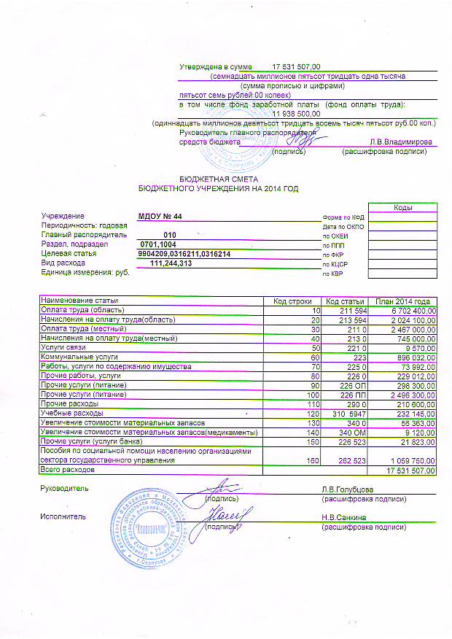

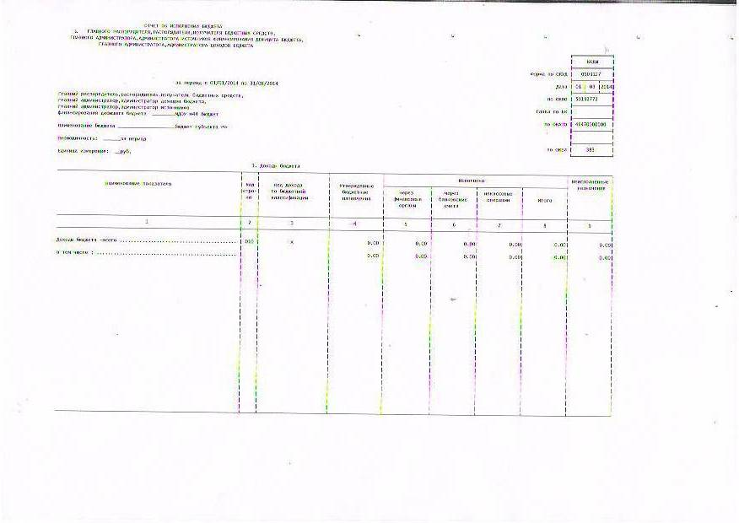
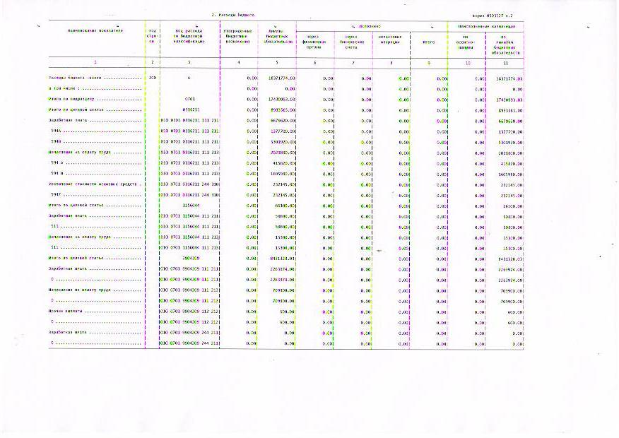
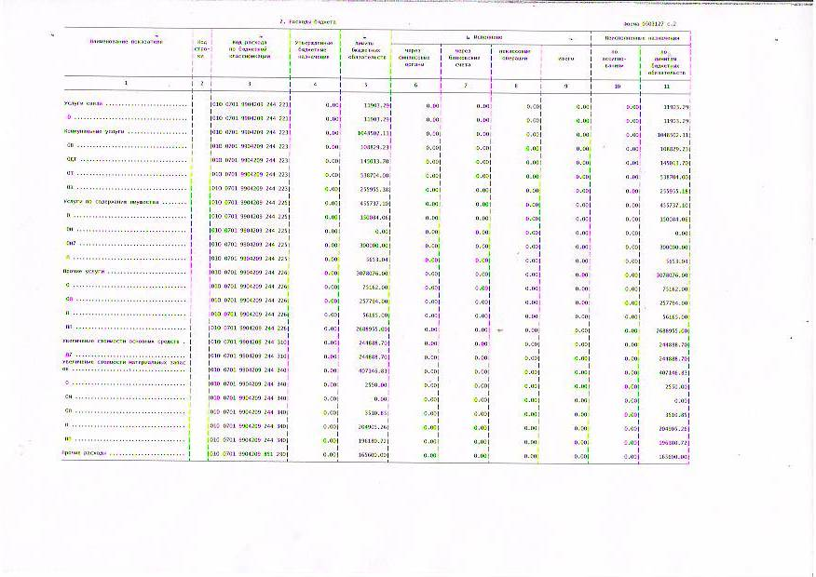
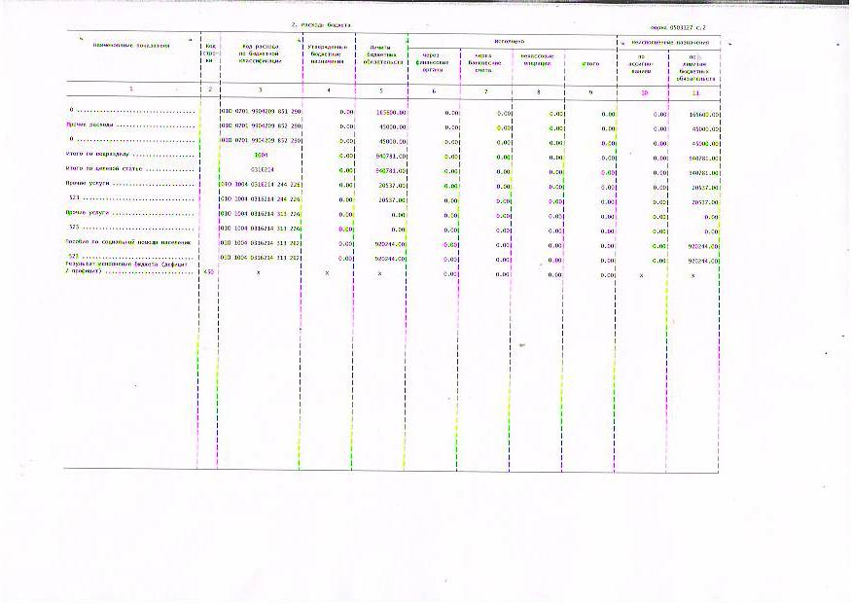
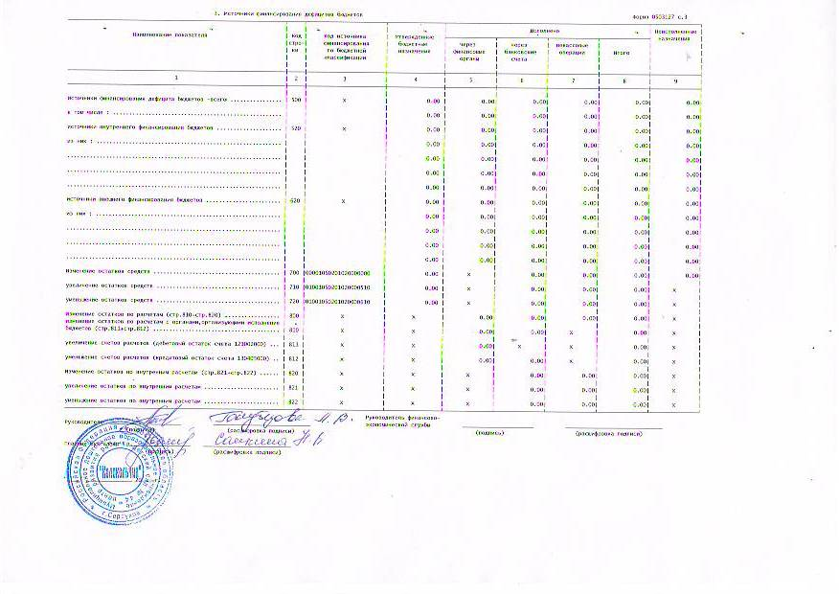
Кадровое обеспечение
Уровень образования в, %

Педагогический стаж работы
в, %

Квалификационная категория
в, %

Достижение ДОУ за текущий учебный год

За текущий учебный год 15 педагогов прошли курсовую подготовку.
7 педагогов прошли аттестацию, из них 6 педагогов повысили свою квалификационную категорию.
Обучаются:
1 педагог – курсы переподготовки в г. Москва при ГБОУ ВПО АСОУ
1 педагог – в ГАОУ СПО «Губернский профессиональный колледж»
1 педагог – в ТГПУ имени Л.Н. Толстого в г. Тула

Педагоги ДОУ принимали активное участие в городских конкурсах, выступали на научно-практических конференциях и семинарах.

Ф.И.О. | Мероприятие | Место проведения | Форма отчета/ результат
Конкурсы

Ивлева Елена Евгеньевна,  музыкальный руководитель | Губернаторский конкурс «Наше Подмосковье» | Г. Москва | Диплом 3 степени
Бирюкова Светлана Викторовна,  Воспитатель  Колесникова Галина Васильевна, воспитатель | Городской конкурс «Поиски. Находки. Открытия» | МОУ ДПО (ПК)С «Учебно-методический центр» г. Серпухов | Лауреаты
Коваленко Татьяна Александровна | Международный ежемесячный конкурс «Лучшая методическая разработка» | Сайт Маааm.ru (январь 2014 г.) | 3 место
Коваленко Татьяна Александровна | Всероссийский конкурс «Педагогический проект» | Апрель 2014 г. | 3 место
Публикации

Гордеева Татьяна Владимировна | Публикация | Сборник –  III Всероссийской научно-практической конференции «Современное непрерывное образование и инновационное развитие» | «Подвижная игра как средство формирования двигательной активности дошкольников»
Бирюкова Светлана Викторовна,  воспитатель | Публикация | Сборник –  III Всероссийской научно-практической конференции «Современное непрерывное образование и инновационное развитие» | «Роль семьи в становлении духовно-нравственных качеств ребенка»
Ивлева Елена Евгеньевна, музыкальный руководитель | Публикация | Сборник –  III Всероссийской научно-практической конференции «Современное непрерывное образование и инновационное развитие» | «Интеграция музыки и математики в формировании элементарных математических представлений у дошкольников»
Ложенская Елена Александровна | Публикация | Сборник –  III Всероссийской научно-практической конференции «Современное непрерывное образование и инновационное развитие» | «Развитие познавательных интересов дошкольников в процессе опытнической деятельности»
Смирнова Яна Николаевна | Публикация | Сборник –  III Всероссийской научно-практической конференции «Современное непрерывное образование и инновационное развитие» | Экологическое воспитание в организованной образовательной деятельности»
Шинкаренко Людмила Юрьевна | Публикация | Сборник –  III Всероссийской научно-практической конференции «Современное непрерывное образование и инновационное развитие» | «Психологическое здоровье дошкольников»
Ивлева Елена Евгеньевна, музыкальный руководитель | Публикация | Журнал «Музыкальная палитра » | «Оформление центральной стены»
Участие в научно- практических конференциях
- IV Всероссийская научно-практическая конференция «Современное непрерывное образование и инновационное развитие» (участие 7 педагогов – Голубцова Л.В., Гордеева Т.В., Бирюкова С.В., Можаева Т.А., Ивлева Е.Е., Коваленко Т.А., Меркулова Н.В., Колесникова Г.В.)
- IV региональная научно-практическая конференция в режиме ONLINE «Инновационное развитие образования» (участие 2 педагогов – Ивлева Е.Е., Колесникова Г.В.)
Участие в научно-практических семинарах
Голубцова Лариса Викторовна, заведующий | Региональный семинар - практикум | «Самоанализ педагогической деятельности педагога дошкольного образования» | На базе ГБОУ ВПО МО АСОУ  (г. Москва)
Голубцова Лариса Викторовна, заведующий | Городской семинар - практикум | «Самоанализ педагогической деятельности педагога дошкольного образования» | На базе МДОУ – детский сад № 44 «Колокольчик» г. Серпухова
Участие в городских методических объединениях
Ложенская Елена Александровна | «Педагогические технологии в познавательно-речевом развитии детей старшего дошкольного возраста» | Открытый показ «Путешествие в осенний лес» | Для воспитателей старших групп октябрь 2013 г.
Меркулова Наталья Владимировна |  | Мастер-класс «Дидактические игры по ознакомлению детей с природой» | Для воспитателей старших групп октябрь 2013 г.
Коваленко Татьяна Александровна |  | Мастер-класс «Использование современных педагогических технологий в работе по ознакомлению детей с природой» | Для воспитателей старших групп октябрь 2013 г.
Шинкаренко Людмила Юрьевна, педагог - психолог | «Взаимосвязь педагога-психолога ДОУ с родителями средствами комплексной сказкатерапии» | Занятие с педагогами по программе «Дар». | Для педагогов-психологов  Апрель 2014 г.

Экспериментальная работа
Деятельность КБОУ направлена на развитие сотрудничества кафедры Дошкольного возраста Педагогической академии и МДОУ - детский сад № 21 «Сказка», МДОУ – детский сад № 31 «Журавушка», МДОУ – детский сад № 44 «Колокольчик» г. Серпухова по вопросам повышения профессионального мастерства воспитателей дошкольных образовательных учреждений.
Тема работы КБОУ: «Современные технологии повышения профессиональной компетентности педагога ДОУ».
Цель работы КБОУ: определить содержание психолого-педагогические и организационно-методические условия развития профессиональной компетентности воспитателей ДОУ в условиях реализации ФГТ.
Задачи:
Изучить психолого-педагогическую литературу по вопросам профессиональной компетентности воспитателя ДОУ;

На основе теоретического анализа проблемы разработать структуру профессиональной компетентности воспитателя ДОУ и определить показатели уровня ее сформированности;

Выявить, обосновать и экспериментально проверить возможности диагностики профессиональной компетентности воспитателя и развитие ее в условиях реализации ФГТ;

Выявить и экспериментально обосновать психолого-педагогические и организационно-методические условия, обеспечивающие развитие профессиональной компетентности воспитателя ДОУ;

Разработать методические рекомендации по совершенствованию профессионального мастерства воспитателей ДОУ;

Диссеминация передового опыта, связанного с проблемой формирования профессионального мастерства воспитателей ДОУ;

Ожидаемые результаты работы
1. Структура профессиональной компетентности воспитателей ДОУ.
Диагностические методики профессиональной компетентности воспитателей в условиях реализации ФГТ.
2. Комплекс психолого-педагогических и организационно-методических условий, обеспечивающих развитие профессиональной компетентности воспитателей ДОУ.
3. Методические рекомендации по развитию профессиональной компетентности воспитателей ДОУ.

Содержание, сроки и этапы деятельности КБОУ

1 этап (2013 год )
Теоретическое изучение психолого-педагогической литературы по вопросам профессиональной компетентности педагога. Разработка структуры профессиональной компетентности воспитателя ДОУ и определение показателей уровня ее сформированности. Определение ключевых компетенций воспитателей ДОУ. Диссеминация опыта работы ДОУ по теме «Анализ и самоанализ педагогической деятельности воспитателя ДОУ». Публикации по теме исследования.
2 этап (2014 год)
Выявить, обосновать и экспериментально проверить возможности диагностики профессиональной компетентности воспитателя и развитие ее в условиях реализации ФГТ. Выявить и экспериментально обосновать психолого-педагогические и организационно-методические условия, обеспечивающие развитие профессиональной компетентности ДОУ. Провести методические семинары по повышению профессиональной компетентности воспитателя ДОУ. Публикации по теме исследования.
3 этап (2015 год)
Провести практико-ориентированный семинар по теме исследования. Обобщить передовой педагогический опыт работы по развитию профессиональной компетенции воспитателя ДОУ. Разработать методические рекомендации по развитию профессиональной компетенции воспитателя ДОУ в условиях реализации ФГТ. Диссеминация передового опыта, связанного с проблемой развития профессиональной компетентности воспитателя ДОУ в условиях реализации ФГТ.
В рамках данной темы в 2014 г. планируется провести семинар – практикум «Педагогическое сопровождение сюжетно-ролевой игры» на базе МДОУ – детский сад № 21 «Сказка», в котором примут непосредственное участие педагоги дошкольных учреждений № 21, 31,44, а также на базе ГБОУ ВПО МО АСОУ в г. Москве.

Результаты мониторинга
2013 – 2014 уч.год
Группа: подготовительная к школе группа
Дата проведения мониторинга:_апрель 2014г
№п/п | Имя, фамилия ребенка | Уровень овладения необходимыми навыками и умениями по образовательным областям
№п/п | Имя, фамилия ребенка | Здоровье | Физическая культура | Социализация | Труд | Безопасность | Коммуникация | Чтение худ. лит-ры | Худ. творчество | Музыка | Познание | Итоговый результат | Итоговый уровень
1. | Платошкина Даша | 5 | 4 | 5 | 5 | 4 | 5 | 5 | 5 | 4 | 5 | 47 | 4,7
2. | Новиков Артем | 5 | 4 | 5 | 4 | 4 | 4 | 4 | 4 | 4 | 4 | 42 | 4,2
3. | Туманова Алена | 5 | 5 | 5 | 4 | 4 | 4 | 5 | 4 | 5 | 5 | 46 | 4,6
4. | Кривошеев Валера | 5 | 5 | 5 | 5 | 5 | 5 | 5 | 4 | 5 | 5 | 49 | 4,9
5. | Ерохина Ксюша | 5 | 5 | 5 | 5 | 5 | 5 | 5 | 5 | 5 | 5 | 50 | 5
6. | Фоменко Даниил | 5 | 5 | 5 | 5 | 5 | 5 | 4 | 5 | 5 | 5 | 49 | 4,9
7. | Васильева Настя | 5 | 4 | 5 | 4 | 5 | 5 | 5 | 5 | 5 | 5 | 48 | 4,8
8. | Конюхова Соня | 5 | 5 | 5 | 5 | 5 | 5 | 5 | 5 | 5 | 5 | 50 | 5
9. | Узорин Алеша | 5 | 5 | 5 | 4 | 4 | 5 | 5 | 4 | 5 | 5 | 47 | 4,7
10. | Борисов Дима | 5 | 5 | 5 | 5 | 5 | 5 | 5 | 4 | 5 | 5 | 49 | 4,9
11. | Челышева Вика | 5 | 4 | 5 | 4 | 4 | 4 | 4 | 4 | 4 | 4 | 42 | 4,2
12. | ККолодяжная Карина | 5 | 5 | 5 | 5 | 5 | 5 | 5 | 5 | 5 | 5 | 50 | 5
13. | Шевченко Настя | 5 | 5 | 5 | 5 | 5 | 5 | 5 | 5 | 5 | 5 | 50 | 5
14. | Пенинская Ксюша | 5 | 4 | 5 | 4 | 4 | 4 | 5 | 4 | 4 | 4 | 43 | 4,3
15. | Меша Арина | 5 | 4 | 5 | 5 | 5 | 5 | 5 | 5 | 4 | 5 | 48 | 4,8
16. | Ходжиев Жанибек | 5 | 5 | 4 | 4 | 4 | 4 | 5 | 4 | 4 | 4 | 43 | 4,3
17. | Скачкова Ульяна | 5 | 5 | 5 | 5 | 5 | 5 | 5 | 5 | 5 | 5 | 50 | 5
18. | Емченко Максим | 5 | 4 | 5 | 4 | 4 | 4 | 5 | 4 | 4 | 5 | 44 | 4,4
19. | Старшинов Максим | 5 | 5 | 5 | 4 | 4 | 4 | 5 | 5 | 4 | 4 | 45 | 4,5
20. | Ерохина Катя | 5 | 4 | 5 | 5 | 5 | 5 | 5 | 5 | 5 | 5 | 49 | 4,9
 | Уровень освоения программных задач | 5 | 4,6 | 4,95 | 4,55 | 4,55 | 4,65 | 4,85 | 4,6 | 4 | 4,75 | 4,6 | 4,5
 | % | 100% | 92% | 99% | 91% | 91% | 93% | 97% | 92% | 94% | 95% | 95% | 95%

Аналитическая справка
по результатам промежуточного и итогового мониторинга освоения образовательной программы МДОУ - детский сад №44 «Колокольчик» сформированной в соответствии с ФГТ по всем возрастным группам за 2013 – 2014 учебный год
В мониторинге участвовало 107 детей:
II младшая группа (3-4 года) __28 человек
средняя группа (4-5 лет) __29 человек__
старшая группа (5-6 лет) __30 человек___
подготовительная к школе группа (6-7 лет)__20 человек____
Итоги мониторинга по образовательным областям показали уровень качества усвоения детьми образовательной программы ДОУ - 94%:
II младшая группа - 91%;
средняя группа – 92%;
старшая группа – 96%;
подготовительная к школе группа – 95%
По результатам мониторинга можно сделать следующий вывод достижения детьми итоговых и промежуточных результатов освоения образовательной Программы по физическому, познавательно-речевому, социально-личностному и художественно-эстетическому направлениям имеют оптимальный уровень.
Анализ качества усвоения детьми отдельных образовательных областей позволяет выстроить следующий рейтинговый порядок:
наиболее высокие результаты показаны детьми по образовательным областям:
«Труд» - 97%
«Здоровье» - 97%,
«Художественное творчество» – 95%
«Социализация» -94%,
«Безопасность» - 94%,
«Музыка» - 94%
«Познание» - 94%
«Чтение художественной литературы» - 93%

Несколько ниже результаты по образовательным областям:
«Коммуникация» - 92%
«Физическая культура» - 90%
Анализируя результаты мониторинга можно сделать следующие выводы о причинах более низких результатов по образовательной области «Физическая культура»:
недостаточно накоплен двигательный опыт (владение основными движениями) у детей средней группы;
недостаточно развиты физические качества ( выносливость и координация) у детей старшей группы и подготовительной группы.
Вывод: анализ мониторинга показал положительную динамику усвоения детьми программного материала по образовательным областям образовательной программы ДОУ.

Результаты промежуточного и итогового мониторинга усвоения образовательной программы ДОУ.

Итоги мониторинга образовательного процесса за 2013 – 2014 учебный год свидетельствуют о высоком уровне усвоения программного материала обязательной части образовательной программы ДОУ и части формируемой участниками образовательного процесса. Дети знакомы со спецификой национально-культурных и климатических условий центральной России и в частности подмосковья. Полученные результаты достигнуты благодаря рациональному планированию образовательной деятельности, а также созданными материально-техническими условиями. Вопросы о качестве образования рассматривались на итоговом педагогическом совете № 4 от 30.05.2014 г.

Анализ заболеваемости воспитанников
Наименование |  | Прошедший учебный год
Количество детей по списку |  | 161
Средний показатель посещаемости по ДОУ - 112 человека
Возрастная группа | Количество детей по списку
Ранний возраст | 24 | 14 человек
I младшая группа | 27 | 18 человек
II младшая группа | 27 | 22 человека
Средняя группа | 29 | 24 человека
Старшая группа | 26 | 20 человек
Подготовительная к школе группа | 23 | 14 человек

Группы здоровья
Группы здоровья | Количество детей и %
I | 88 чел. - 55%
II | 69 чел. - 43%
III | 4 чел. – 2%
IV | 0
V | 0

Заболевание | 2013 год |  |  |  | 2014 год
Заболевание | В случаях |  | В процентах |  | В случаях |  | В процентах
Заболевание | Ясли | Сад | Ясли | Сад | Ясли | Сад | Ясли | Сад
Острые кишечные заболевания | 5 | 2 | 9,2% | 1,7% | 2 | 1 | 3,7% | 0,88%
Скарлатина | - | 1 | - | 0,88% | 1 | 1 | 0,1% | 0,88%
Ангина | 2 | 1 | 3,7% | 0,88% | 2 | 3 | 3,7% | 2,6%
Ветряная оспа | - | - | - | - | - | 2 | - | 1,7%
Пневмония | - | - | - | - | 1 | 2 | 1,8% | 1,7%
ОРЗ, грипп | 208 | 260 | 38% | 23% | 217 | 258 | 39,0% | 22%
Бронхит | 12 | 12 | 2,2% | 1,06% | 9 | 11 | 1,6% | 0,9%
Отит | 15 | 14 | 2,7% | 1,2% | 13 | 15 | 2,4% | 1,3%
Прочие | 34 | 53 | 6,1% | 4,7% | 53 | 48 | 9,8% | 4,2%
Всего | 276 | 343 |  |  | 298 | 341

Нарушения | Количество детей – 38- 7,86%
Нарушение осанки | 3 детей – 1,8%
Плоскостопие | 12 детей – 0,74%
Нарушение зрения | 7 детей – 4,3%
С хроническими заболеваниями | 16 детей – 1,02%

Результат обследования специалистами за 2012 – 2013 учебный год

Специалист | Возраст детей | Подлежало | Осмотрено |  | Выявлено
ЛОР | 5 лет | 29 | 24 | 82,7% | 4 | 16,6%
ЛОР | 6 лет | 32 | 28 | 87,5% | 2 | 7%
ОКУЛИСТ | 5 лет | 29 | 24 | 82,7% | 1 | 4,1%
ОКУЛИСТ | 6 лет | 32 | 28 | 87,5% | 3 | 10,7%
ХИРУРГ | 5 лет | 29 | 24 | 82,7% | 5 | 20,8%
ХИРУРГ | 6 лет | 32 | 28 | 87,5% | 3 | 10,7%
НЕВРОЛОГ | 5 лет | 29 | 24 | 82,7% | 4 | 16,6%
НЕВРОЛОГ | 6 лет | 32 | 28 | 87,5% | 6 | 21,4%

Взаимодействие с семьями воспитанников
РОДИТЕЛЬСКИЕ СОБРАНИЯ
№ | Мероприятия | Сроки | Ответственные
1. | Общее родительское собрание «Семья – здоровый образ жизни» | Октябрь | Голубцова Л.В.,  Губанова Л.Ф
2. | Общее родительское собрание «Здоровье детей – забота общая» | май | Голубцова Л.В.  Губанова Л.Ф
3. | Родительские собрания в группах  Группа раннего возраста (01 .)  - «Добро пожаловать»  - «Ребенок и здоровье»  Итоги за год  Группа раннего возраста (02 гр.)  - «Развитие у ребенка мелкой моторики рук  -«О капризах и упрямстве»  Итоги за год  младшая группа (06гр.)  - «Будем знакомы»  - «Наши верные друзья – полезные привычки»  Итоги за год  Средняя группа (04 гр.)  - «За здоровьем в детский сад»  -«Детский рисунок – ключ к внутреннему миру ребенка»  Итоги за год  Старшая группа (05 гр.)  - «Азы воспитанности  - «Я – семья –род - народ»  Итоги за год  Подготовительная группа (03гр.)  -«На пути к школе»  -«Нравственные отношения в семье и в детском саду»  Итоги за год | Октябрь  февраль  май  Октябрь  февраль  май  октябрь  февраль  май  октябрь  Февраль  май  октябрь  февраль  май  октябрь  февраль  май | Воспитатели групп  Харькова Е.М.  Егорова Т.С.  Шинкаренко Л.Ю.  Гордеева Т.В.  Смирнова Я.Н.  Горячева О.В.  Мизева И.Л.  Титкина Т.Н.  Бирюкова С.В.  Ивлева Е.Е.  Ложенская Е.А.  Коваленко Т.А.  Меркулова Н.В.  Хорунжева Н.Ф.  Щавелева Л.А.
Данные групповые родительские собрания проходили в течении учебного года. Анализируя результаты работы по взаимодействию с семьями воспитанников можно сделать вывод, выбор тем актуален и интересен для родителей, а нетрадиционные формы проведения родительских собраний наиболее эффективны.
В дошкольном учреждении проводилось общее родительское собрание с участием инспектора ОГБДД Улановой С.Г. в рамках акции «Засветись, будь заметен на дорогах». На родительском собрании выступали победители конкурса агитбригад ЮИДД, в конце выступления участники агитбригады подарили воспитанника дошкольного учреждения фликеры. В продолжении Светлана Геннадьевна рассказала родителям о последствиях перевозки детей без специальных удерживающих средств, в конце собрания был показан документальный фильм на данную тему.
В дошкольном учреждении проводился «День открытых дверей» для родителей вновь поступающих детей. Заведующий дошкольного учреждения Лариса Викторовна рассказала о создаваемых условиях для детей в детском саду, о режиме дня и правилах внутреннего распорядка.
В детском учреждении функционирует родительский клуб, который ведет педагог-психолог Шинкаренко Людмила Юрьевна. Темы заседаний выбираются по запросам родителей или в соответствии с годовым планом.
РОДИТЕЛЬСКИЙ КЛУБ
№ | Тема | Сроки проведения | Возраст | Ответственный
1. | «Использование игротерапии во взаимодействии ребенка и родителя | ноябрь | Старшая и подготовительная группы | Шинкаренко Л.Ю., воспитатели групп
2. | «Важней всего погода в доме» (психологический комфорт) | февраль | Младшая и средняя группы | Шинкаренко Л.Ю.

Результаты работы педагогов по взаимодействию с семьями воспитанников обсудили на итоговом педсовете № 4 от 30.05. 2013 г. По решению педсовета данная работа была признана хорошей.
Основные проблемы
- Слабое владение связной речью детьми, как средством общения.
- Обогащение знакомых игр новыми решениями, включением в нее продуктивной деятельности (участие взрослого, изменение атрибутики, введение новой роли). Усложнение игр путем согласования и прогнозирования ролевых действий и поведения в соответствии с сюжетом игры, увеличение количества объединяемых сюжетов (старший дошкольный возраст).
- Недостаточно сформировано представления об архитектуре, как виде искусства с опорой на региональные особенности местности, в которой живут дети.
- Недостаточно оснащена спортивная площадка, не в полной мере обновлены спортивное оборудование
- Недостаточное использование в работе педагогов метода проектов.

Перспектива развития ДОУ

- Продолжить работу в «Творческой лаборатории» по намеченному плану.
- Продолжить работу по развитию связной речи детей.
- Обновить и пополнить сюжетно-ролевые игры. Создать условия для формирования у детей сюжета на основе полученных знаний при восприятии окружающего, из литературных произведений и телевизионных передач, экскурсий, выставок.
- Подготовить методическое обеспечение по знакомству детей с архитектурой.
- Продолжить сотрудничество с историко – художественным музеем г.Серпухова.
- Обновление спортивного оборудования для проведения физкультурных занятий.
- Оборудование «Дорожки здоровья» на территории ДОУ.
- Использование нетрадиционных методик по физическому воспитанию в работе с детьми.
- Накопление и обогащение двигательного опыта детей раннего возраста – овладение основными движениями.
- Составление проектов по различным направлениям деятельности.
АНАЛИЗ ДЕЯТЕЛЬНОСТИ ДОШКОЛЬНОГО ОБРАЗОВАТЕЛЬНОГО УЧРЕЖДЕНИЯ
ЗА 2013 – 2014 УЧЕБНЫЙ ГОД
Приоритетные направления образовательной деятельности:
- «Физическое развитие»
- «Познавательно-речевое»
- «Социально-личностное»
- «Художественно - эстетическое»
Направление «Познавательно – речевое развитие»
Задача: « Формирование умения детей свободно общаться со взрослыми и сверстниками»

Достижения |  |  |  | Проблемы | Предпола-  гаемые пути решения | Задача на следующий год
Воспитательно-образовательный процесс | Методическая работа | Социум | МТБ
Открытый показ в рамках ГМО для воспитателей старших групп города.  НОД  «Путешествие в осенний лес» (старшая группа) –воспитатели Ложенская Е.А.,Меркулова Н.В..  Открытый показ для студентов ГАОУ СПОМО «Губернский профессиональный колледж» НОД«Путешествие в осенний лес» (старшая группа) –воспитатели Ложенская Е.А.,Меркулова Н.В..  Участие в городском экологическом марафоне «Встреча весны» (21-25.04.2014г.)  Праздники и развлечения: «День Знаний», «День Красоты и Здоровья», «Золотая осень», «Осеннее лукошко»», «Путешествие по новогодним ёлкам мира», «Дед Мороз, Снегурочка и Дунька-колдунька», «Чудесное превращение Федоры», «Птицы – наши друзья», «Весну встречай- песни пой, танцуй, играй», «Прощай, любимый детский сад» - у детей формировалось стремление активно участвовать в праздниках и развлечениях, общаться, быть доброжелательными и отзывчивыми. | ГМО воспитателей старших групп. Тема «Педагогические технологии в познавательно-речевом развитии детей старшего возраста»  Представили свой опыт работы воспитатели Меркулова Н.В, Ложенская Е.А., Коваленко Т.А.  Мастер-классы по темам: «Использование современных педагогических технологий в работе по ознакомлению детей с природой» провела Коваленко Т.А.,  «Дидактические игры по ознакомлению с природой» провела Меркулова Н.В. | Экскурсии в:  - «Детско-юношескую библиотеку»,  «Музейно-выставочный центр», парк Олега Степанова,  Дворец «Центральный»  Практическая деятельность  студентов ГАОУ СПОМО «Губернский профессиональный колледж»  Взаимодействие с родителями.  Информационно-наглядный материал по данной теме.  Консультации и беседы с родителями, дети которых затрудняются в общении со взрослыми.  Родительский клуб: «Использование игротерапии во взаимодействии ребенка и родителя»- 20.11.2013г. | Приобрели  методическую литературу, мягкие игрушки, пальчиковый, перчаточный театры,  . | Слабое владение связной речью детьми, как средством общения. | Совершен-  ствование работы по развитию связной речи детей | .

Направление «Социально-личностное развитие»
Задача: «Систематизировать знания педагогов об этапах, формах и методах работы по нравственно-патриотическому воспитанию детей дошкольного возраста»

Достижения |  |  |  | Проблемы | Предпола  гаемые пути решения | Задача на следующий год
Воспитательно-образовательный процесс | Методическая работа | Социум | МТБ | Проблемы | Предпола  гаемые пути решения | Задача на следующий год
Игровые занятия по рабочей программе «Веселые ребята» (эмоциональное развитие) - формирование сенсорных эталонов, развитие психических процессов. Нормализация психо-эмоционального состояния.  Игровые занятия по рабочей программе «Мой мир» (социально-нравственное развитие) – усвоение детьми моральных норм и правил поведения. Воспитание добро -желательности в поведении.  «Песочная терапия»- развитие тактильных ощущений, развитие воображения, речи,.  Открытый показ НОД – «Моя семья» Бирюкова С.В., «Законы по которым мы живем» Хорунжева Н.Ф  Участие в городском музыкально-патриотическом фестивале «Мой город»  Праздники и развлечения: «День Матери» (с чаепитием, во всех группах дошкольн. возраста), «День Города», «День защитника Отечества», «Мы-солдаты», «Вместе с мамой», «Слушаться маму буду я всегда», «Солдаты мая, слава вам навеки!»-у детей формировались семейная, гражданская принадлежность, патриотические чувства. Воспитание любви к родному краю. Стремление участвовать в праздниках и развлечениях. | Семинар-практикум (09.10.,2013г.)  для воспитателей адаптационных групп ДОУ «Шаги навстречу»  ГМО «Я- психолог» (09.04.2014г.)«Взаимосвязь педагога-психолога ДОУ с родителями средствами Комплексной сказкотерапии»-подготовила и провела педагог-психолог Шинкаренко Л.Ю.  Занятия с педагогами по программе «Дар» -  проводила Шинкаренко Л.Ю.- релаксация.  Педсовет «Формирование нравственно-патриотических чувств у детей дошкольного возраста» - организация воспитания нравственно-патриотических чувств у дошкольников и повышение педагогической грамотности педагогов.  Педчас «Система работы по нравственно патриотическому воспитанию» на котором поделились опытом работы с использованием презентаций педагоги  Консультации провели КоваленкоТ.А. «Формирование нравственно-ценного поведения у дошкольников»,  Шинкаренко Л.Ю. «Социально-педагогические причины отклонений в нравственном поведении и развитии детей дош.возраста»  Проект по теме:  «Нравственно-патриотическое воспитание детей ст. дошкольного возраста посредством музыки» . Создана презентация на основе фотоматериала о г. Серпухове и Гимна Серпухова - Ивлева Е.Е.  Смотр уголков по патриотическому воспитанию. | Экскурсии в:  «Детско-юношескую библиотеку» - «День рождение А.С.Пушкина»;  «Музейно-выставочный центр» - праздник  «Здравствуй Масленица»  Городская «Школа лидера»  Проведение с детьми старшей и подготовительной к школе гр. развлечения «Знай и соблюдай правила ДД» (март, 2014г.)  Взаимодействие с родителями.  Родительский клуб: «Важней всего погода в доме» (психологический комфорт)-26.02.2014г.  Информационно-наглядный материал в соответствии с годовыми задачами и календарными датами. | Приобрели ящик с «живым песком» в комнату психологической разгрузки.  Пополнение игровых зон атрибутами и игрушками.  Обновили и пополнили наглядный материал о Серпухове,  «Родной край»,  «Времена года»,  «Космос», «Москва», «Российская геральдика». | Обогащение знакомых игр новыми решениями, включением в нее продуктивной деятельности (участие взрослого, изменение атрибутики, введение новой роли). Усложнение игр путем согласования и прогнозирования ролевых действий и поведения в соответствии с сюжетом игры, увеличение количества объединяемых сюжетов (ст.возраст) | Обновить и пополнить сюжетно-ролевые игры.  Создать условия для развития у детей сюжета на основе знаний, полученных при восприя –  тии окружаю –  щего, из лите –  ратурных произведений и телевизион –  ных передач, экскурсий, выставок. | Формирование семейной, гражданской принадлежности, патриотических чувств через игровую деятельность.

Направление «Художественно-эстетическое развитие»
Задача: «Формирование представлений об архитектуре, как виде искусства с опорой на региональные особенности местности, в которой живут дети»

Достижения |  |  |  | Проблемы | Предпола  гаемые пути решения | Задача на следующий год
Воспитательно-образовательный процесс | Методическая работа | Социум | МТБ | Проблемы | Предпола  гаемые пути решения | Задача на следующий год
Изостудия «Чародеи» - старшая иподготовительная к школе группы (Меркулова Н.В.)  Рабочая программа «Чародеи» (Меркулова Н.В.)  Выставка детских работ выполненных совместно с родителями «Серпухов- частица Родины моей» (22участ.), «Мои олимпий - ские игры»(32участ.), «Здравствуй, Пасха!» (45участ.)- уровень ДОУ  «Детство – это ты и я» (4участ.),муниц.уровень  Конкурс-выставка творческих работ детей и педагогов:  Муниципальный уровень: «Морозные узоры» (4 участ)  «Детям Подмосковья – безопасную жизнедеятельность» (2 учас.,  3 место),  Участие в выставке творческих работ на Региональной научно-практической конференции «Технология творчества.»  У детей формируются умения и навыки, необходимые для создания творческих работ. Используются разные материалы и способы создания изображений.  Выступление на ГМО муз.рук-ля Ивлевой Е.Е. с детьми «Осень и жар-птица»  Участие в городском конкурсе «Маленькая звездочка Серпухова-2013» - победитель конкурса Миша Дроздов (муз. рук-ль Ивлева Е.Е. учавствовала в его подготовке)  Все ранне перечисленные праздники и развлечения  приобщают детей к музыкальной культуре, воспитанию художественно-эстетического вкуса. | Консультации:  «Приобщение дошкольников к здоровому образу жизни средствами изобразительной деятельности» - Меркулова Н.В.  «Музыка и здоровье» (с презентацией) – Ивлева Е.Е.  ГМО муз.рук-лей, (24.10.2013г.) Ивлева Е.Е.-мастер-класс «Пальчиковые игры с дошкольника -  ми»  Выступление на ГМО для воспитателей  (24.10.2013г.)Меркулова Н.В. «Использование педагогических технологий в образовательной обл. «Художественное творчество»  Мастер – класс с педагогами: «Изготовление куклы-помощника» (Шинкаренко Л.Ю.)  Проекты: «Влияние нетрадиционных техник рисования на творческое развитие дошкольников» -МеркуловаН.В.  «Нравственно-патриотическое воспитание детей ст. дошкольного возраста посредством музыки» Ивлева Е.Е.  Составлены конспекты занятий по обр. обл. «Художественное творчество» и «Музыка» с использованием ИКТ в старшем дош. возрасте  МеркуловаН.В., Ивлева Е.Е.  Составлено перспективное планирование дидактических игр по изодеятельности. МеркуловаН.В. | Экскурсии в:  «Музейно-выставочный центр» - праздник «Масленница»,  мастер-класс с детьми изготовление «Солнышко»  26.02.2014г.  В гостях театр «Зазеркалье» (г. Серпухов)  Взаимодейст-вие с родителями.  Совместные праздники с родителями «День Матери», «День защитника Отечества»,  «Вместе с мамой». Участие родителей в ролях.  Выступление детей с танцем «Жар-птица» в финале городского конкурса «Папа, мама,я- олимпийская семья».  Информационно-наглядный материал в соответствии с годовыми задачами и календарными датами. | Пополнили игрушками и пособиями выставку народных промыслов.  Приобрели:  кукол в народных костюмах, тряпичные куклы.  Вариативные шаблоны для занятий по рисованию с детьми всех возрастных групп.  Обновлено оборудование для занятий по изодеятельнос  ти.  Пошиты костюмы «Лето», «Осень», «Жар-птица»-5шт., «Цыплята»-6шт. | Данная задача раскрыта не полностью. По данной задаче нужно продолжить работу в следующем году.  Мало уделяется внимания знакомству детей с архитекту-  рой.  Недостаточное сотрудничество с историко-худ-ным музеем г. Серпухова | Подготовить методическое  кое обеспечес-  ние по решению данной проблемы.  Продолжить сотрудничество с историко-художествен-ным музеем .

Направление «Физическое развитие»

Задача: Воспитание основ здорового образа жизни у детей.

Констатация результатов |  |  |  | Проблемы | Предпола  гаемые пути решения | Задача на следующий год
Воспитательно-образовательный процесс | Методическая работа | Социум | МТБ | Проблемы | Предпола  гаемые пути решения | Задача на следующий год
Доп.обр. «Школа мяча»  Соблюдение режима дня, создает оптимальные условия для сохранения здоровья детей, а также физического и психического развития.  Ежедневный уход за полостью рта (старший дошкольный возраст – чистят зубы после еды, перед сном, младший возраст- полоскание рта после еды) , уменьшает риск развития кариеса, предохраняет от респираторных заболеваний.  Спортивные праздники и развлечения:  «Мы растем здоровыми»  «Веселые старты»,  «Мы сильные, смелые, ловкие»  «Фестиваль здоровья», проходившие в этом году, формируют у воспитанников потребность в двигательной активности и физическом совершенствовании, развивают физические качества ( скорстные, силовые, гибкость, выносливость и координацию) Насыщенная и интересная была «Олимпийская неделя»:  игра-путешествие «Эстафета Олимпийского огня», «Зимние забавы», «Спортивные забавы Матушки Зимы», конкурс творческих работ детей «Мои олимпийские игры» (приняли участие 32 ребёнка, из которых 3 человека победители). Все было направлено на формирование у детей интереса и ценностного отношения к занятиям физической культурой.  Ежемесячное  проведение спортивных развлечений, позволяет детям раскрыть свой потенциал, показать каких успехов уже добились.  Результатом работы кружка «Школа мяча» (старший возраст) можно считать, умение владеть мячом мальчиками старшего дошкольного возраста, что подтверждается результатами мониторинга.  Итоговый мониторинг показал, что уровень усвоения программного материала по направлению «Физическое развитие» составляет 92%, что соответствует высокому уровню усвоения программного материала. Данные результаты были достигнуты благодаря использованию индивидуальной и подгрупповой формам работы, а также работе кружка «Школа мяча». Дети показали высокий уровень владения мячом. Дети испытывают сложности при выполнении прыжков в длину. а также умение выполнять прыжки через короткую скакалку. | Консультации (декабрь 29013г) проведенные педагогами:  Гордеева Т.В. «Режим дня-путь к здоровью», Горячева О.В. «Организация оздоровительно-развивающей работы с детьми», Ивлева Е.Е. «Музыка и здоровье», напомнили весь арсенал средст, методов и приемов укрепления здоровья детей, соблюдение оздоровительного режима в детском саду и дома.  Педчас (нварь,2014г.) «Нетрадиционные формы работы с детьми по формированию здорового образа жизни». На котором выступили Колесникова Г.В. «Нетрадиционные занятия физкультурой в ДОУ» и Меркулова Н.В. «Приобщение дошкольников к здоровому образу жизни». Они отметили, что дошкольный возраст - самое благоприятное время для выработки правильных привычек, которые в сочетании с обучением приведут к положительным результатам формирования основ здорового образа жизни.  ПЕДСОВЕТ  «Воспитание основ здорового образа жизни у детей дошкольного возраста» прошел в форме деловой дискуссии «Что поможет ребенку в нашем детском саду быть здоровым?». В ходе которой педагоги высказали свою точку зрения на причины заболеваемости детей и предлагали идеи для их решения. Коллектив активно проводит профилактическую работу по сохранению и укреплению здоровья каждого ребенка, решает задачи психофизического развития ребенка, подготовки его к школе, широко используя здоровье сберегающие технологии.  Инструктор по физической культуре Колесникова Г.В.  обновила методические разработки по образовательной области «Физическая культура» в рамках ФГОС, что позволило использовать принципы интеграции образовательных областей и основано на комплексно-тематическом принципе построения образовательного процесса. | Взаимосвязь с городской детской поликлиникой.  (медосмотры узкими специалис-тами), создают оптимальные условия для сохранения здоровья детей.  Провели анкетирование родителей «Физическое воспитание и приобщение детей к здоровому образу жизни» (январь,2014г.). После анализа анкет педагоги провели консультации и беседы с родителями по темам: «Закаливающие процедуры дома и в детском саду», «Режим дня – путь к здоровью», «Роль родителей в воспитании здорового образа жизни», «Организация закаливающих мероприятий в семье»  Консультации с родителями по ЗОЖ., которые пропагандируют ЗОЖ, побуждают родителей вести активный и здоровый образ жизни.  Взаимодейст-вие с родителями.  Общее родительское собрание «Здоровье детей-забота общая»  Конкурс внутри ДОУ и участие в городском «Папа, мама и я- олимпийская семья». Команда нашего ДОУ стали лауреатами в номинации «Спортивный талант»  Информационно-наглядный материал по данному направлению | Приобрели:  спортивное оборудование (мячи, скакалки), оборудование для закаливания (массажные коврики),  Пополнили аптечки медикаментами. | Спортивная площадка на территории ДОУ – спортивное оборудование. | Использование нетрадицион-ных методик по физ. воспитанию в работе с детьми  Оборудование спортивной «Дорожки здоровья». | Формирование у воспитанников потребности в двигательной активности и физическом совершенствовании.

Инновационная деятельность
Задачи:
- Продолжать работу КБОУ по теме «Современные технологии повышения профессиональной компетентности педагога ДОУ»
- Продолжать работу в рамках «Творческой лаборатории педагогов»
- Использование ИКТ и проектной деятельности в работе педагога с детьми в рамках ФГОС.

Констатация результатов |  |  |  | Проблемы | Предполагае-мые пути решения | Задача на следующий год
Воспитательно-образовательный процесс | Методическая работа | Социум | МТБ | Проблемы | Предполагае-мые пути решения | Задача на следующий год
Воспитательно – образовательная работа с детьми проводится по новому планированию в рамках ФГОС.. Образовательная деятель ность осуществляется в процессе различных видов детской деятельности (игровой, коммуникативной трудовой, познавательно-исследовательской, продуктивной, музыкально-художественной, чтения)  и в ходе режимных моментов.  Педагоги Шинкаренко Л.Ю., Горячева О.В., Ивлева Е.Е., Бирюкова С.В., Коваленко Т.А., Меркулова Н.В., Титкина Т.Н., Егорова Т.С., Колесникова Г.В. владеют и умело используют в своей работе с детьми ИКТ.  Основной формой работы с детьми и ведущим видом деятельности является игра. | Приняли участие в городском семинаре для методистов города по теме: «Самоанализ педагогической деятельности педагога дошкольного образования». Голубцова Л.В. выступила на семинаре с сообщением «Самоанализ и самооценка профессиональной деятельности педагога дошкольного образования», ее выступление получило горячий отклик коллег. Методисты города вступили в дискуссию по данной теме и поделились своим опытом работы.  Принимали участие в региональном семинаре-практикуме на базе ГОУ АСОУ г.Москва ««Самоанализ и самооценка профессиональной деятельности педагога дошкольного образования»,», . На семинаре – практикуме с сообщением выступила Голубцова Л.В.  Участие педагогов в конкурсах:  Губернаторский конкурс «Наше Подмосковье»,  Ивлева Е.Е. –3 место.  «Поиски.Находки.  Открытия.», Колесникова Г.В., Бирюкова С.В.,  «Лучшая методическая разработка»- международный ежемесячный конкурс на сайте Maaam.ru (январь 2014г.) – Коваленко Т.А. – 3место  Всероссийский конкурс «Педагогический проект» (апрель 2014г.), Коваленко Т.А. – 3место.  Публикации в «Сборнике трудов участников 3 Всероссийской научно-практич. конференции «Современ.непрерывное образование и инновационное развитие» - 6 педагогов  -Бирюкова С.В., Гордеева Т.В., Ложенская Е.А., Ивлева Е.Е., Смирнова Я.Н., Шинкаренко Л.Ю.  Методический журнал «Музыкальный руководитель», №3 2013г., статья муз.рук-ля Ивлевой Е.Е.  Участие в 4 региональной научно-практической конференции в режиме ONLINE «Инновационное развитие образования» -2 педагога – Колесникова Г.В., Ивлева Е.Е.  Участие в 4 Всероссийской научно-практич. конференции «Современ.непрерывное образов.иинновацион-ное развитие»- 7 педагогов,  Бирюкова С.В., Гордеева Т.В., Можаева Т.А.., Ивлева Е.Е., Коваленко Т.А., Меркулова Н.В., Колесникова Г.В. | Пилотная площадка при ГБОУ ВПО МО «АСОУ КБОУ» г. Москва  Взаимодействие с семьями детей по реализации основной общеобразовательной программы дошкольного образования.  Участие педагогов Харьковой Е.М., Холзуновой С.А. в заседаниях клуба «Пеликаша» при УМЦ г.Серпухова  Городской профсоюзный конкурс «Мой профсоюз-надежда и опора» -участники, КоваленкоТ.А., Ивлева Е.Е., Колесникова Г.В. |  | Недостаточное использование в работе педагогов метода проектной деятельности. | Продолжить работу по разработке проектов по различным направлениям деятельности

Результаты воспитательно-образовательной работы показали, что задачи образовательной программы ДОУ в целом выполнены. Об этом говорят хорошие результаты итогового мониторинга проведенного с детьми подготовительной к школе группы, в конце учебного года. Положительно решались задачи дополнительного образования. На основе проведенного анализа итогов прошедшего года и с учетом основных направлений развития, задачи на 2014–2015 учебный год сформированы следующим образом:

ЗАДАЧИ НА 2014-2015 учебный год:
Образовательная область «Физическое развитие»
- Формирование у воспитанников потребности в двигательной активности и физическом совершенствовании.

Образовательная область «Социально-коммуникативное развитие»
- Формирование семейной, гражданской принадлежности, воспитание патриотических чувств у детей дошкольного возраста.

Образовательная область «Речевое развитие»
- Развитие связной речи детей в процессе совместной деятельности педагога и ребенка.

Образовательная область «Художественно-эстетическое развитие»
- Развитие творческих способностей дошкольников в продуктивной деятельности.

Инновационная деятельность
- Продолжать работу КБОУ по теме: «Профессиональная компетентность воспитателей в условиях модернизации дошкольного образования»;
- Продолжать работу в рамках «Творческой лаборатории педагогов» на современном этапе развития дошкольного образования.
- Принять участие в семинарах по теме «Педагогическое сопровождение сюжетно-ролевых игр в условиях ФГОС.»

